GRADO: CUARTO
Docentes: Ania Luengo - Sandra Villalba
Ciclo Lectivo: 2020.

Modalidad de clases no presenciales. OCTUBRE

HORARIO DE CLASES (MATERIAS) 4°A Y 4°B
LUNES | MARTES | MIÉRCOLES | JUEVES | VIERNES
MATEMÁTICA | LENGUA | MATEMÁTICA | LENGUA | MATEMÁTICA
CIENCIAS SOCIALES- CIUDADANÍA | CATEQUESIS | CIENCIAS NATURALES-  TECNOLOGÍA | CATEQUESIS | LENGUA

Único link de acceso para todas las clases de octubre
 | MARTES | MIÉRCOLES | JUEVES
4°B | 8:00 a 9:00 | 8:00 a 9:00 | 8:00 a 9:00 | https://meet.google.com/twu-upce-pea?hs=122&authuser=1
4°A | 9:00 a 10:00 | 9:00 a 10:00 | 9:00 a 10:00 | https://meet.google.com/nay-wpqg-kwn

Las clases virtuales estarán destinadas a llevar a cabo las actividades de Lengua y Matemática en sus días respectivos. En el mes de octubre las clases serán dadas por las alumnas practicantes de 4° año de la institución: 4°B María Elisa Galian y 4°A Julieta Heinz. Estarán supervisadas por las docentes de cada grado.

SEGUNDA SEMANA

MARTES 13 DE OCTUBRE

LENGUA “OTRO CUENTO DE HUMOR”

- Actividad de anticipación: Leer el título del cuento y observar las imágenes de las págs. 86 y 87.
- Relacionando el título con las imágenes, anticipar de qué se tratará la historia.
- Lectura compartida del relato, aclarando palabras desconocidas por contexto o con ayuda del diccionario.
- Resolver en la carpeta las actividades 1 y 2 de la pág. 87.

CATEQUESIS

- Comienza haciendo la señal de la cruz y rezando la oración por los amigos (pág. 22 del librito gris de oraciones).
- Continuando con el encuentro 16, lee con atención las citas de los Evangelios sobre los modos en los que Jesús enseñaba (pág. 51): Jn.2,1-3.6-9
Mt. 13,31-32
Mt. 5,1-5.8
- Coloca cada una de esas citas en el cuadro, según te parezca que Jesús eligió enseñar con un discurso, con un milagro o con una parábola.
- Escribe en la carpeta ¿Qué enseñanza puedes extraer de cada cita que leíste?
- Piensa y escribe una oración de acción de gracias a Jesús por ser el Maestro que guía tu camino.
- Termina haciendo la oración por los abuelos (pág. 22 del librito gris)

MIÉRCOLES 14 DE OCTUBRE

MATEMÁTICA: PROBLEMAS PARA DIVIDIR

- Trabajamos en las páginas 122 y 123.

CIENCIAS NATURALES

LA TIERRA: ¿ES UN IMÁN GIGANTE?

Ahora que ya sabemos cómo es un imán, vamos a descubrir por qué decimos que la Tierra es similar a un imán y también qué es el campo magnético y para qué sirve.

- Observa con atención el siguiente video.

https://drive.google.com/file/d/15acqHVKEmXoyAFu_6vCzDCoW6THxzJYM/view?usp=sharing

- Lee atentamente el siguiente resumen.

Nuestro planeta se parece a un gigantesco imán porque como todo imán posee un Polo Sur magnético y un Polo Norte magnético. Los polos magnéticos de nuestro planeta se encuentran ubicados cerca de los polos geográficos norte y sur, tal como se lo indica en la siguiente imagen.
No se sabe exactamente por qué la Tierra se comporta como un gigantesco imán, aunque sí es posible comprobar que el campo magnético terrestre se parece al de un gran imán de barra que se halla ubicado en el centro del planeta.

Campo magnético terrestre
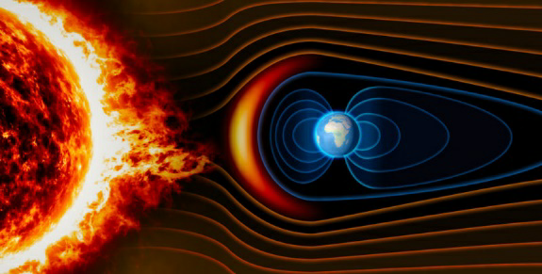
El campo magnético terrestre desvía a las radiaciones provenientes del Sol.
Nuestro planeta posee un campo magnético natural, también llamado campo geomagnético. En el centro de la Tierra hay hierro fundido (por las altas temperaturas). Debido a la rotación terrestre, este líquido metálico está en constante movimiento, formando una corriente eléctrica (al moverse el metal, se mueven los electrones que lo componen). Esta corriente es la que produce el campo magnético terrestre que es tan intenso que escapa de la superficie de la Tierra.
El campo magnético terrestre cumple un rol importantísimo ya que desvía radiaciones muy peligrosas para los seres vivos provenientes del Sol. Sin el campo magnético terrestre, la atmósfera sería destruida por rayos cósmicos. Con este campo, interactúan las brújulas que empleamos para la navegación: su aguja magnetizada se alinea siempre con el campo magnético terrestre indicando el norte. Además, muchos animales migratorios utilizan el campo magnético del planeta para orientarse y movilizarse siempre en las mismas direcciones durante períodos específicos del año.
- Encuentra las palabras claves en la sopa de letras:

JUEVES 15 DE OCTUBRE

LENGUA “HISTORIAS EN CUADRITOS PARA REÍR”

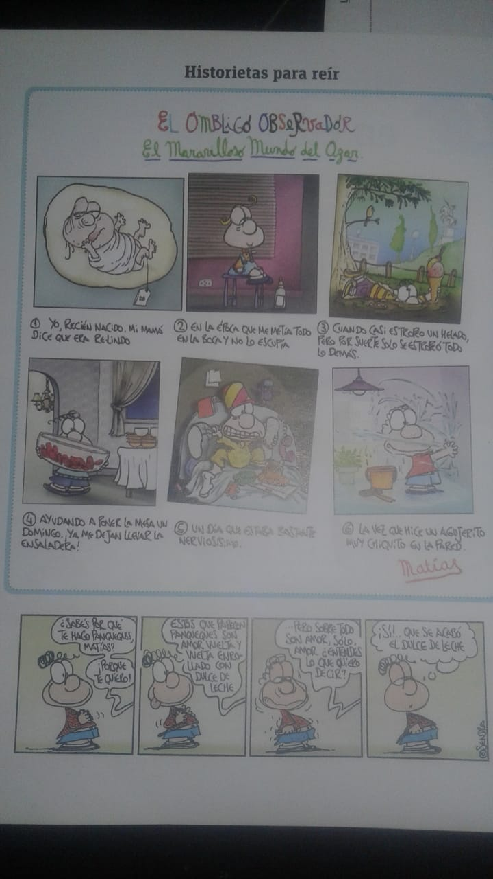

Para observar y leer detenidamente: la primera de las historietas forma parte de la serie El ombligo observador, en la que a modo de diario personal, el personaje de Matías cuenta sus aventuras o reflexiona sobre la realidad.

Contesta:
1-¿Por qué se llamará así la serie?
2-¿Cuál de los momentos de la vida de Matías te resultó más gracioso? ¿Por qué?
3-En la última imagen, ¿Matías había hecho realmente un agujerito chiquito en la pared? ¿Cómo te diste cuenta?
4-En la segunda historieta, ¿te parece que Matías interpreta bien las palabras de su mamá? ¿Por qué?
5-¿Cómo te das cuenta cuando habla la mamá de Mati?
6-Te propongo que pienses en alguna situación graciosa que viviste en familia o con amigos y la dibujes a modo de historieta (dividida en 3 viñetas por lo menos, con dibujos y globos parlantes, onomatopeyas o sonidos)
Esta actividad será terminada a modo de tarea para agregarle color y detalles que falten.

CATEQUESIS
“ENCUENTRO CON PROFE LUCHO”
Tener a mano los árboles que hicieron para la celebración familiar con los frutos pegados y los nombre en las ramas para compartir ese día.

VIERNES 16 DE OCTUBRE

MATEMÁTICA: DIVISIÓN Y DINERO

- Resuelve la página 124.

LENGUA “TALLER DE ESCRITURA DE UN CUENTO DE HUMOR”

Escribe un borrador de tu propio relato siguiendo los pasos del taller de escritura de la pág. 95.
ACLARACIÓN: Puedes elegir uno de los argumentos que allí aparecen o inventar el tuyo. Hacer hasta el puntito de revisar si tiene marco, desarrollo y desenlace. (Para recordar esas partes puedes mirar la pág. 29 que trabajamos con fábulas)
¡No te olvides de ponerle un título a tu historia!

